Comando chmod

# En primer lugar, se pide leer el siguiente artículo sobre el comando chmod:

# <http://blog.desdelinux.net/permisos-basicos-en-gnulinux-con-chmod/>

# Una vez leído y entendido el uso del comando chmod, se pide responder a las siguientes preguntas. Daros cuenta que en clase vimos la nota SIMBÓLICA, pero exista otra notación que es la notación OCTAL que permite resetear todos los permisos. La diferencia es que con la octal se especifican todos los permisos y con la simbólica sólo los que me interese modificar.

# Realizar con el comando chmod o los comandos que hicieran falta los siguientes ejercicios:

### ¿Cómo puedo asignarle al fichero ‘examenSI.docx’ permisos de escritura y lectura para los ‘otros’ usuarios respetando los permisos que ya tuviera?

### ¿Cómo puedo quitarle al usuario propietario y al grupo de usuarios del fichero ‘porquenotecallas’ el permiso de escritura y ejecución?

### ¿Qué debo escribir en la línea de comandos para que sólo el usuario propietario tenga permiso de lectura y ejecución sobre el directorio /home/usuario/Escritorio/examen?

### ¿Y si al directorio anterior sólo queremos que tengan acceso de lectura y escritura el usuario propietario y ‘otros’ usuarios, sin que nadie más tenga otros permisos?

### ¿Cómo puedo asignarle al fichero ‘examenSI.docx’ permisos de escritura y lectura para los ‘otros’ usuarios respetando los permisos que ya tuviera?

Con el comando: $ chmod o+rw ExamenSI.docx

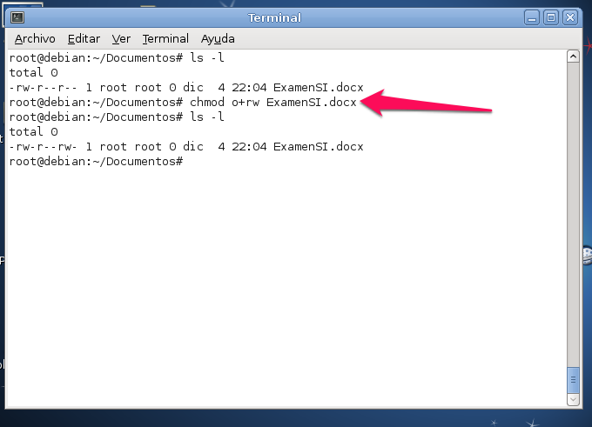

### ¿Cómo puedo quitarle al usuario propietario y al grupo de usuarios del fichero ‘porquenotecallas’ el permiso de escritura y ejecución?

Con $ chmod u-wx,g-wx porquenotecallas

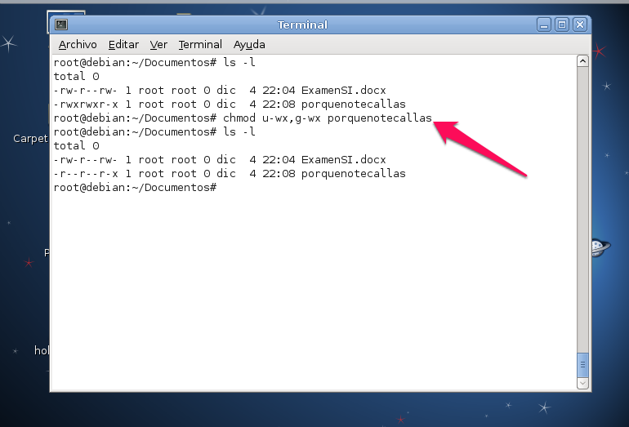

### ¿Qué debo escribir en la línea de comandos para que sólo el usuario propietario tenga permiso de lectura y ejecución sobre el directorio /home/usuario/Escritorio/examen?

$ chmod u+rw,g-rw,o-rw /home/usuario/escritorio/examen

### ¿Y si al directorio anterior sólo queremos que tengan acceso de lectura y escritura el usuario propietario y ‘otros’ usuarios, sin que nadie más tenga otros permisos?

$ chmod 606 /home/usuario/escritorio/examen